Практическая работа
Решение задач с использованием MS Excel. Создание таблиц.

Задание 1. Создание и заполнение таблиц в Excel
а) Введите следующие данные на Листе 1 (рисунок 1). Переименуйте Лист 1 в «Задание 1». При вводе данных необходимо использовать возможности ввода текста в несколько строк и объединение ячеек (рисунок 2). Также необходимо использовать выравнивание ячеек как по ширине, так и по высоте.
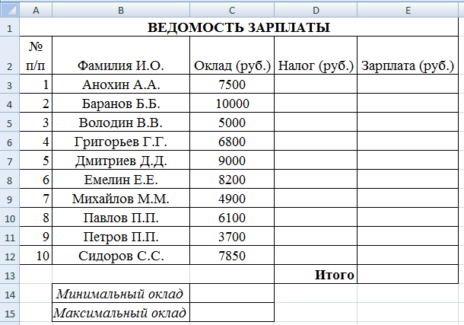
Рисунок 1 – данные для выполнения задания 1
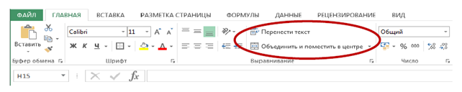
Рисунок 2 – Использование возможностей переноса текста и объединения
б) На листе «Задание 1» ввести необходимые формулы для значений в столбцах D и E. При вычислении воспользуйтесь относительными ссылками и автозаполнением. Для расчета налога умножьте Оклад на 0,13 (налог – 13% от оклада =C3*0,13). Для вычисления зарплаты вычтите из Оклада Налог (=C3-D3). Вычислите, используя формулы Автосуммы (рисунок 3) значения «Итого», «Минимальный оклад» и «Максимальный оклад».
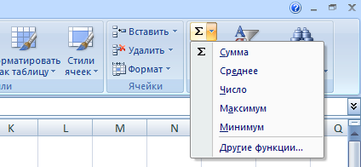
Рисунок 3 – функция «Автосумма»
Задание 2. Использование формул в Excel
а) Требуется создать ведомость начисления премии работникам предприятия. Премия рассчитывается в размере 20% от Оклада (следует предусмотреть возможность изменения этого коэффициента). Измените заполненную таблицу, для этого скопируйте лист «Задание 1» на новый лист (Рисунок 4) и отредактируйте ее, как указано на рисунке 6.
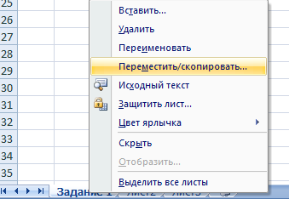 | 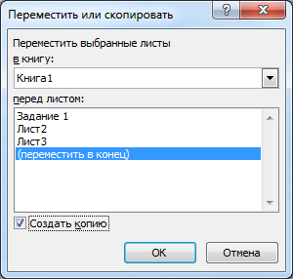
Рисунок 4 – Окно копирования
Для преобразования таблицы добавьте столбец Премия между столбцами C и D, а также строку перед таблицей и введите необходимые данные. Для добавления строк и столбцов воспользуйтесь функционалом «Вставить».
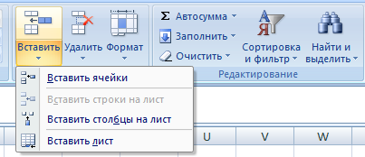
Рисунок 5 – Интерфейс для добавления строк и столбцов
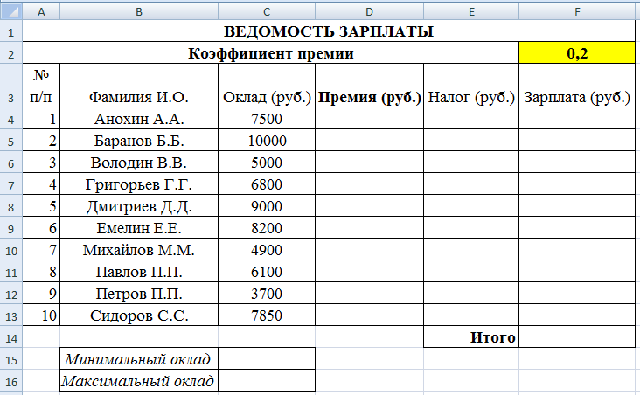
Рисунок 6 – результат после выполнения буквы А
Чтобы иметь возможность адекватно копировать формулу, необходимо закрепить ячейку F2 так, чтобы при копировании она не менялась. Для этого в Excel существует абсолютная адресация.
Абсолютная адресация в Excel – это ссылка на определённую (фиксированную) ячейку, которая не изменяется при копировании формулы.
В абсолютной ссылке перед каждой буквой и цифрой помещается знак $ (например, $А$1). При изменении позиции ячейки, содержащей формулу, абсолютная ссылка не изменяется.
Абсолютные ссылки в формулах используются в случаях:
-необходимости применения в формулах констант;
-необходимости фиксации диапазона для проведения расчётов.
Примечание по заданию: Имя столбца F при копировании и так не изменяется, поэтому нужно запретить только изменение номера строки, т.е. адрес ячейки F2 будет иметь вид F$2.
- После всех шагов по данным трех последних столбцов таблицы создайте столбчатую диаграмму (гистограмму) и оформите ее на свое усмотрение.

б) Добавьте последней колонкой «Стаж» и заполните его числами от 5 до 20 случайным образом (можете использовать формулу =СЛУЧМЕЖДУ(5;20)). Или вручную. Измените формулу в столбце «Премия». Начислите премию только сотрудникам, которые проработали более 10 лет.
Выделить ячейку D4, вызвать Мастер функций, в категории Логические выбрать функцию ЕСЛИ. Заполните ее, указав в качестве логического выражения G4>10, в качестве истины формулу из третьего задания, а в качестве значения «Ложь» – 0.

в) Добавьте лист, который переименуйте в Абсолютные ссылки, создайте таблицу по образцу. В ячейку D6 введите формулу, вычисляющую стоимость израсходованного бензина: расход бензина (в л.) умножьте на стоимость одного литра бензина. Для ячейки с неизменяющимися данными задайте абсолютную адресацию (с помощью клавиши F4). Скопируйте формулу в оставшиеся ячейки таблицы с помощью маркера автозаполнения. При копировании формулы содержимое ячеек с абсолютной адресацией (цена бензина) не будет изменяться. Заполните ячейки строки ИТОГО.
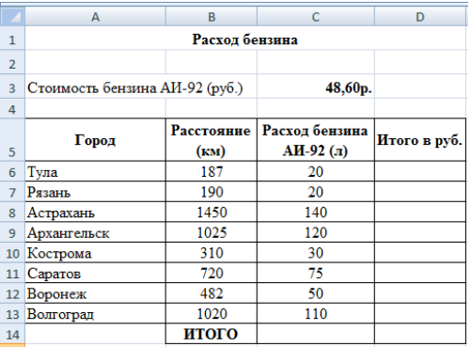
Рис. 7 Исходные данные

Задание 3. Функции для прогнозирования данных в Excel
а) Прогнозы для табличных данных можно произвести через стандартную функцию Эксель ПРЕДСКАЗ. Этот аргумент относится к категории статистических инструментов и имеет следующий синтаксис:
=ПРЕДСКАЗ(X;известные_значения_y;известные значения_x)
При вычислении данным способом используется метод линейной регрессии.
Давайте разберем нюансы применения оператора ПРЕДСКАЗ на конкретном примере. Узнайте прогноз прибыли одного предприятия на 2018 и 2019 годы.
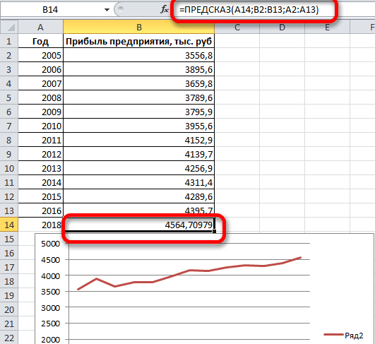
Рис. 8 Исходные данные

б) Во многих случаях диаграммы Excel бывают очень полезны при создании прогнозов. Иногда возникает необходимость провести анализ непосредственно на графике, без введения в рабочий лист значений для прогноза. Это можно сделать с помощью графической линии тренда. Постройте диаграмму на основе данных объема продаж (можете построить пустую диаграмму, нажать по ней правой кнопкой мыши→Выбрать данные и добавить значения расположенные ниже с помощью копирования): 593;581;395;625;711;536;565;418;231;243;338;433;714;516;563;656;744;468;594;505;520;685;569;701
Кликнув мышью на диаграмме, вы получите возможность ее редактировать. Кликните правой кнопкой мыши на ряде нужных данных для его выбора. После этого выполните следующие действия.
1. Выберите из контекстного меню команду Добавить линию тренда.
2. Выберите тип линии тренда Линейная.
3. Щелкните на вкладке Параметры.
4. В поле В перед на «ведите количество желаемых периодов, на протяжении которых линия тренда будет прокладываться вперед.
5. При желании можете установить флажок показывать уравнение на диаграмме. В результате уравнение для прогноза разместится на графике в виде текста Excel может расположить уравнение таким образом, что оно перекроет некоторые данные графика или линии тренда (либо (частично) само уравнение), этом случае выделите уравнение, щелкнув на нем мышью, а затем перетащит его в другое, более удобное место.
6. Кликните на кнопке ОК.
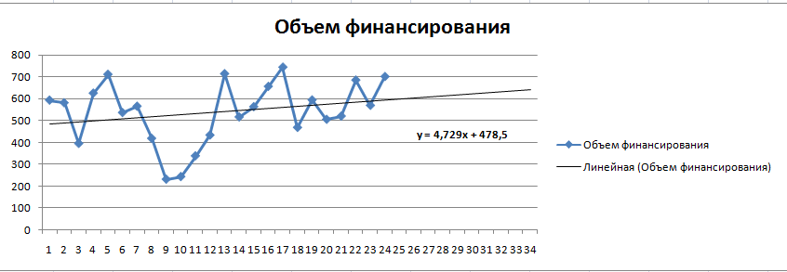
Рис. 9 Вид графика объема продаж
6. Используя уравнение на графике спрогнозируйте, чему будет равно значение Y при значении X=25.

в) Чтобы получить коэффициенты прогнозирующей линии тренда, необязательно строить график. Допустим у нас имеются следующие статистические данные по продажам за прошлый год.
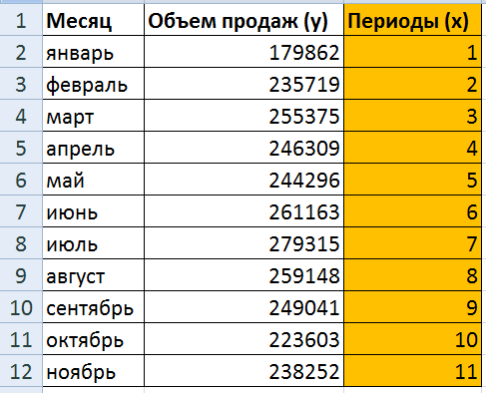.
Рис. 10 Исходные данные
Формула линейной регрессии ax+b
В Excel для работы с линейной регрессией используются функции «ОТРЕЗОК» и «НАКЛОН». Они решают разные задачи: «ОТРЕЗОК» вычисляет точку пересечения линии регрессии с осью Y (находит b в формуле регрессии), а «НАКЛОН» — наклон линии регрессии (находит a в формуле регрессии). Найдите коэффициенты регрессии и спрогнозируйте объем продаж за декабрь.
Задание 4*. Существуют и другие способы прогнозирования. Представим, что менеджер по закупкам отдела "Soft-почтой" недавно разослал клиентам каталог, рекламирующий новую программу, получившую очень высокую оценку экспертов. Менеджер считает, что следует заранее заказать дополнительное количество экземпляров, чтобы не оказаться в ситуации, когда CD c программой закончатся раньше, чем перестанут приходить заявки на нее, менеджер начал отслеживать ежедневные заказы на программный продукт и регистрировать объемы продаж.
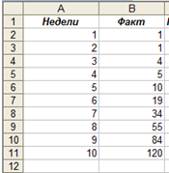
Рис. 4 Фактические заказы на программный продукт
Поскольку линия имеющихся наличии товаров резко изгибается вверх (проверьте это утверждение с помощью графика), руководитель принимает решение составить прогноз с использованием функций ТЕНДЕНЦИЯ и РОСТ.
Функция «ТЕНДЕНЦИЯ» используется при расчётах последующих значений для рассматриваемого события и возвращает данные в соответствии с линейным трендом.
Функция «РОСТ» позволяет рассчитать прогнозируемый экспоненциальный рост на основе заданных массивов данных X и Y.
Примечание: Оформлять эти функции необходимо сразу над всем диапазоном, то естьпосле ввода формулы в одну ячейку, выделить левой кнопкой мыши диапазон, вкотором разместятся все предсказания, выделить формулу (нажать F2), а затем CTRL+SHIFT+ENTER. (См. презентацию). Или можно применять эту формулу к каждой ячейки (указывая в поле «новые значения х» только одно новое значение)
Сравним использование функции РОСТ и ТЕНДЕНЦИЯ применив их к анализу известных значений.
В случаях, когда вы имеете дело с очень резким ростом, удобнее оперировать не самими данными наблюдений, а логарифмами этих показателей. В ячейках С2:С14 используется следующая формула: ЕХР(ТЕНДЕНЦИЯ(LN(B2:B11);А2:A11;А2:А14))
С помощью формулы массива в диапазон ячеек D12:D14 ввести следующее: {=РОСТ(B2:B11;A2:A11;A12:A14)}
Диапазон D2:D11 заполните самостоятельно
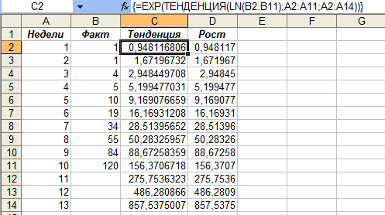
Рис.5 Использование функции РОСТ и ТЕНДЕНЦИЯ

